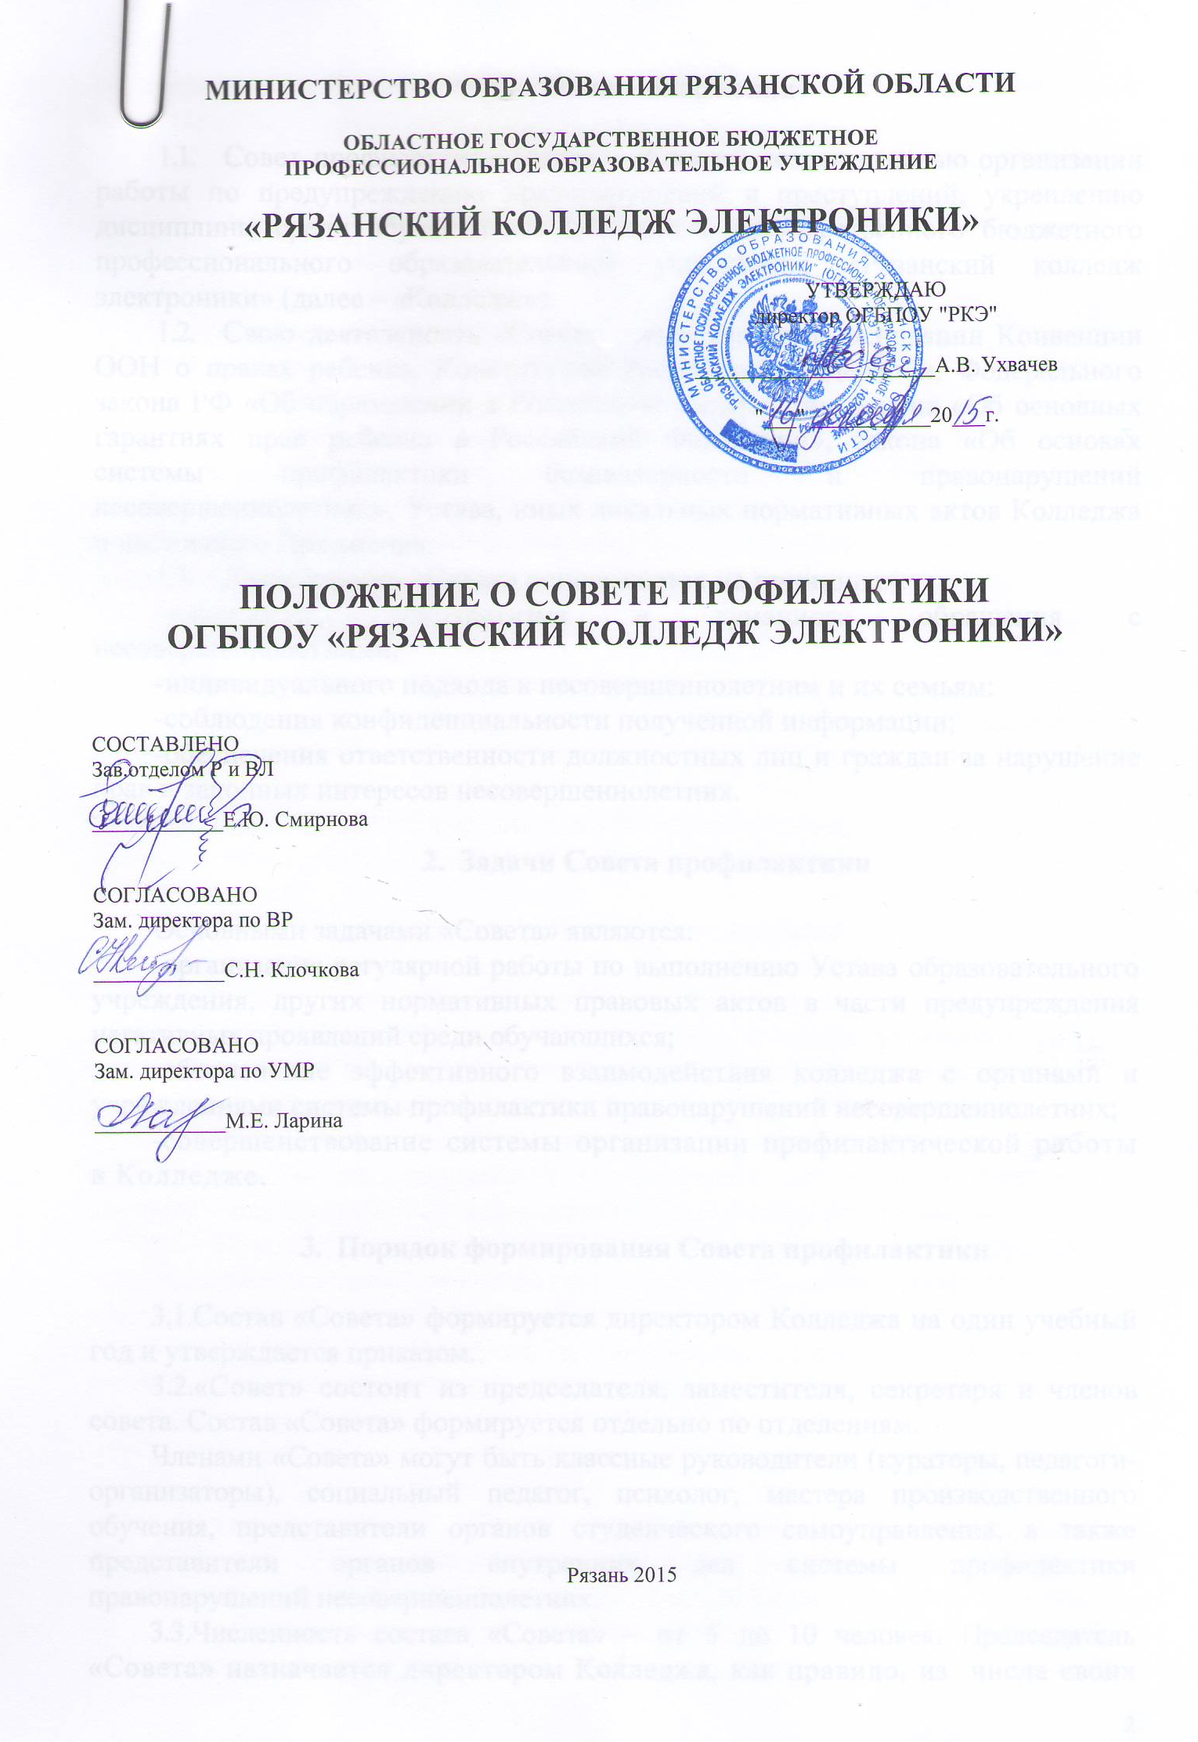
1. Общие положения

- Совет профилактики (далее – «Совет») создан с целью организации работы по предупреждению правонарушений и преступлений, укреплению дисциплины среди обучающихся Областного государственного бюджетного профессионального образовательного учреждения «Рязанский колледж электроники» (далее – «Колледж»).
- Свою деятельность «Совет» осуществляет на основании Конвенции ООН о правах ребенка, Конституции Российской Федерации, Федерального закона РФ «Об образовании в Российской Федерации», закона «Об основных гарантиях прав ребенка в Российской Федерации», закона «Об основах системы профилактики безнадзорности и правонарушений несовершеннолетних», Устава, иных локальных нормативных актов Колледжа и настоящего Положения.
- Деятельность «Совет» основывается на принципах:
- законности, демократизма и гуманного обращения с несовершеннолетними;
- индивидуального подхода к несовершеннолетним и их семьям;
- соблюдения конфиденциальности полученной информации;
- обеспечения ответственности должностных лиц и граждан за нарушение прав и законных интересов несовершеннолетних.

2. Задачи Совета профилактики

Основными задачами «Совета» являются:
- организация регулярной работы по выполнению Устава образовательного учреждения, других нормативных правовых актов в части предупреждения негативных проявлений среди обучающихся;
- обеспечение эффективного взаимодействия колледжа с органами и учреждениями системы профилактики правонарушений несовершеннолетних;
- совершенствование системы организации профилактической работы в Колледже.

3. Порядок формирования Совета профилактики

3.1. Состав «Совета» формируется директором Колледжа на один учебный год и утверждается приказом.
3.2. «Совет» состоит из председателя, заместителя, секретаря и членов совета. Состав «Совета» формируется отдельно по отделениям.
Членами «Совета» могут быть классные руководители (кураторы, педагоги-организаторы), социальный педагог, психолог, мастера производственного обучения, представители органов студенческого самоуправления, а также представители органов внутренних дел системы профилактики правонарушений несовершеннолетних.
3.3. Численность состава «Совета» – от 5 до 10 человек. Председатель «Совета» назначается директором Колледжа, как правило, из числа своих сотрудников, ответственных за воспитательную работу. Председатель назначает Секретаря «Совета».

4. Организация работы Совета профилактики

4.1. Председатель «Совета»:
- организует работу «Совета»;
- определяет повестку дня, место и время проведения заседания «Совета»;
- председательствует на заседаниях «Совета»;
- подписывает протоколы заседаний «Совета».
4.2. В отсутствие председателя его обязанности выполняет заместитель председателя.
4.3. Организационное обеспечение заседаний «Совета» осуществляется секретарем.
Секретарь «Совета»:
- составляет проект повестки для заседания «Совета», организует подготовку материалов к заседаниям «Совета»;
- информирует членов «Совета» о месте, времени проведения и повестке дня «Совета», обеспечивает их необходимыми справочно-информационными материалами;
- оформляет протоколы заседаний «Совета», осуществляет анализ и информирует «Совет» о ходе выполнения принимаемых решений.

5. Порядок работы Совета профилактики

5.1. Изучает и анализирует состояние правонарушений и преступности среди обучающихся, состояние воспитательной и профилактической работы, направленной на предупреждение правонарушений и преступности среди обучающихся Колледжа.
- Рассматривает персональные дела обучающихся группы «риска», обучающихся, не выполняющих Устав колледжа, нарушающих правила для обучающихся, имеющих неудовлетворительные оценки по предметам.
- При разборе персональных дел вместе с обучающимися приглашаются классный руководитель (куратор, педагог-организатор), мастера п/о, родители (лица их заменяющие).
- Осуществляет контроль за поведением подростков, состоящих на учете в комиссии по делам несовершеннолетних и защите их прав, а также на внутриколлежном учете.
5.4. Осуществляет контроль индивидуального и группового поведения студентов.
- Осуществляет работу по выявлению трудновоспитуемых обучающихся, обучающихся находящихся в сложном социально-опасном положении, семей «социального риска», рассматривает вопросы постановки на внутриколледжный учет, информирование Комиссии по делам несовершеннолетних и организация с ней профилактической работы.
- Организует индивидуальное консультирование и оказание индивидуальной помощи обучающимся и родителям.
- Организует информационно-просветительскую работу с родителями и обучающимися.
- Организует работу с неблагополучными семьями.
- Заслушивает на заседаниях информацию и отчеты классных руководителей (кураторов, педагогов-организаторов) о профилактической работе с обучающимися, о выполнении рекомендаций и требований «Совета» профилактики.
- Заслушивает классных руководителей (кураторов, педагогов-организаторов), мастеров п/о о состоянии работы по профилактике правонарушений обучающихся, о состоянии воспитательной работы в коллективе группы.
5.11. Заслушивает отчеты психолога, социального педагога, учителей предметников по вопросам организации профилактической работы с обучающимися и родителями, по оказании индивидуальной психологической помощи данной категории обучающихся и семей, по вовлечению обучающихся в систему дополнительного образования и др.
- Выносит проблемные вопросы для обсуждения на педсовете с целью принятия управленческого решения.
- Заседания «Совета» проводятся регулярно, не реже одного раза в месяц на каждом отделении. Внеочередное (чрезвычайное) заседание «Совета» проводится по решению председателя «Совета», либо по инициативе не менее половины членов «Совета».
- Заседание «Совета» правомочно, если на нем присутствует не менее половины членов «Совета».
- Члены «Совета» участвуют в его работе лично и не вправе делегировать свои полномочия другим лицам.
- Решения «Совета» принимаются большинством голосов присутствующих на заседании членов «Совета».
- Заседание «Совета» в течении трех дней со дня его проведения оформляется протоколом, который подписывается председательствующим на заседании, членами и секретарем «Совета». Протоколы заседаний «Совета» нумеруются с начала учебного года и хранятся у председателя «Совета».

6. Документация Совета профилактики

- Приказ о создании «Совета».
- Распоряжение о дате, месте и времени заседания «Совета».
- Протоколы заседаний «Совета».
6.3. Справки, информационные письма, отчеты, приложения, раскрывающие работу «Совета».
6.4. Список детей-сирот и инвалидов.
6.5. Списки проблемных и многодетных семей.
6.6. Прочие документы.
ЛИСТ ОЗНАКОМЛЕНИЯ С ПОЛОЖЕНИЕМ
№  п/п | ДОЛЖНОСТЬ | ФИО | ДАТА | ПОДПИСЬ

